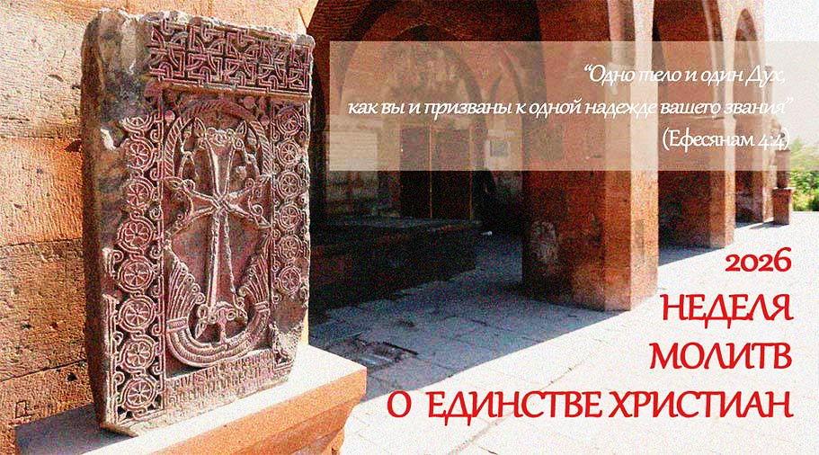

18 – 25 января 2026

Одно тело и один дух,
как вы и призваны к одной надежде
вашего звания;
Послание к Ефесянам 4, 4

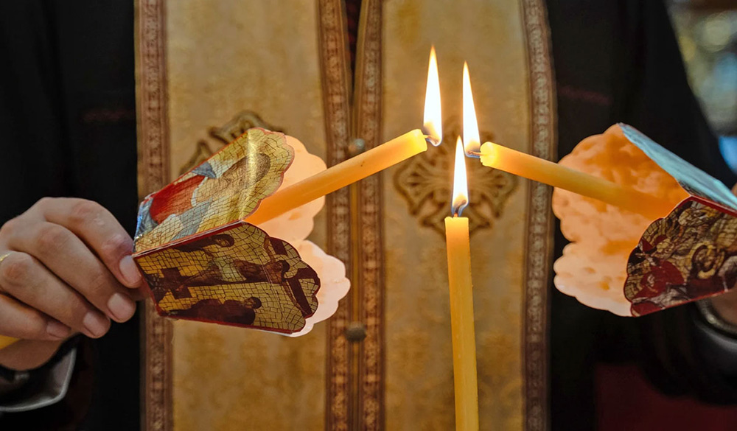

Молитва и размышления на восемь дней:
- на столике в храме
- на сайте прихода (katoliksochi.ru)
- в коммуникаторах прихода

